河南省2024届科目一模拟考试100题（带答案）

1、初次申领机动车驾驶证的，可以申请下列哪种准驾车型？
A、中型客车
B、大型客车
C、普通三轮摩托车
D、牵引车
正确答案：C
分析：初次申领机动车驾驶证的，可以申请准驾车型为城市公交车、大型货车、小型汽车、小型自动挡汽车、低速载货汽车、三轮汽车、残疾人专用小型自动挡载客汽车、普通三轮摩托车、普通二轮摩托车、轻便摩托车、轮式自行机械车、无轨电车、有轨电车的机动车驾驶证。

2、这个标志的含义是警告前方出现向左的急转弯路。
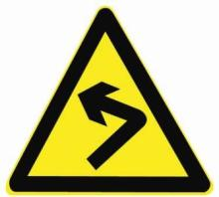
A、正确
B、错误
正确答案：A
分析：警告标志向左急转弯，行车注意安全。用以警告车辆驾驶人减速慢行。设置位置为曲线起点的外面，但不应进入相邻的圆曲线内。

3、如图所示，驾驶机动车遇到右侧车辆强行变道，应减速慢行，让右前方车辆顺利变道。
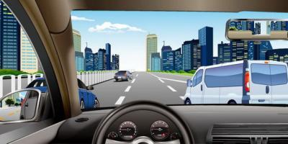
A、正确
B、错误
正确答案：A
分析：驾驶机动车遇到右侧车辆强行变道，应减速慢行，让右前方车辆顺利变道。

4、交通事故的损失是由非机动车驾驶人、行人故意碰撞机动车造成的，机动车一方也要承担赔偿责任。
A、正确
B、错误
正确答案：B
分析：交通事故的损失是由非机动车驾驶人、行人故意造成的，机动车一方不承担责任。

5、这个标志是何含义？
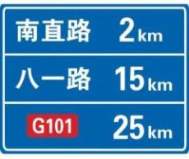
A、地点距离
B、行驶路线
C、行驶方向
D、终点地名
正确答案：A
分析：你看那个地点名和KM公里多明显，所以本题的答案是地点距离。如果有箭头的一半是行驶方向。

6、驾驶人年龄在70岁以上时，准驾车型为C1的驾驶人每年都要体检1次，准驾车型C2的驾驶人可以每两年检查1次身体状况。
A、正确
B、错误
正确答案：B
分析：《机动车驾驶证申领和使用规定》规定：年龄在70周岁以上的机动车驾驶人，应当每年进行一次身体检查，在记分周期结束后三十日内，提交医疗机构出具的有关身体条件的证明。 持有残疾人专用小型自动挡载客汽车驾驶证的机动车驾驶人，应当每三年进行一次身体检查，在记分周期结束后三十日内，提交医疗机构出具的有关身体条件的证明。

7、这是什么操纵装置？
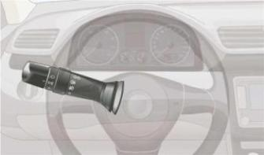
A、灯光，信号灯组合开关
B、倒车灯开关
C、刮水器开关
D、危险报警闪光灯开关
正确答案：A
分析：左手边控制灯光、信号组合开关，右手边控制刮水器开关。

8、机动车发生财产损失交通事故时，对应当自行撤离现场而未撤离的，交通警察可以责令当事人撤离现场。
A、正确
B、错误
正确答案：A
分析：《道路交通事故处理程序规定》第十三条：对应当自行撤离现场而未撤离的，交通警察应当责令当事人撤离现场；造成交通堵塞的，对驾驶人处以200元罚款；驾驶人有其他道路交通安全违法行为的，依法一并处罚。

9、上路行驶的机动车未放置检验合格标志的，交通警察可依法扣留机动车。
A、正确
B、错误
正确答案：A
分析：中华人民共和国道路交通安全法》第九十五条第一款“上道路行驶的机动车未悬挂机动车号牌，未放置检验合格标志、保险标志，或者末随车携带行驶证、驾驶证的，公安机关交通管理部门应当扣留机动车

10、当行人出现交通安全违法行为时，车辆可以不给行人让行。
A、正确
B、错误
正确答案：B
分析：只要是非机动车、行人、牲口，什么时候都得让行。

11、在高速公路上逆行的，对驾驶人处以（）的处罚。
A、罚款100元、驾驶证记12分
B、罚款100元、驾驶证记6分
C、罚款200元、驾驶证记6分
D、罚款200元、驾驶证记12分
正确答案：D
分析：1.机动车在高速公路通行倒车、逆行、穿越中央分隔带掉头或者在车行道内停车的，处二百元罚款；2.驾驶机动车在高速公路上倒车、逆行、穿越中央分隔带掉头的，一次记12分。

12、有听力障碍的机动车驾驶人驾驶机动车时，应当佩戴助听设备。
A、正确
B、错误
正确答案：A
分析：《机动车驾驶证申领和使用规定》规定：持有准驾车型为残疾人专用小型自动挡载客汽车的机动车驾驶人驾驶机动车时，应当按规定在车身设置残疾人机动车专用标志。有听力障碍的机动车驾驶人驾驶机动车时，应当佩戴助听设备。有视力矫正的机动车驾驶人驾驶机动车时，应当佩戴眼镜。

13、这个路面标记是什么标线？

A、禁驶区
B、网状线
C、中心圈
D、导流线
正确答案：C
分析：中心圈，设置在交叉路口中心的白色圆形或菱形区域，用以区分车辆大、小转弯，及交叉路口车辆左右转弯的指示，车辆不得压线行驶。 机动车向左转弯时，必须紧靠中心圈小转弯。

14、行车中遇列队横过道路的学生时，应怎样做？
A、提前加速抢行
B、停车让行人先行
C、降低车速、缓慢通过
D、连续鸣喇叭催促
正确答案：B
分析：祖国的未来啊，不让公务车也要让祖国的未来。

15、这样停放机动车有什么违法行为？
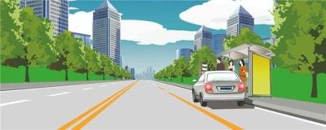
A、停车占用人行道
B、在公共汽车站停车
C、在有禁停标志路段停车
D、在非机动车道停车
正确答案：B
分析：图为公共汽车站。公共汽车站、急救站、加油站、消防栓或者消防队（站）门前以及距离上述地点３０米以内的路段，除使用上述设施的以外，不得停车。

16、以下哪个标志表示单行线？
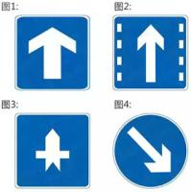
A、图1
B、图2
C、图3
D、图4
正确答案：A
分析：记住就可以了，其他图标是什么？去“交通标志”里学习一遍吧。

17、申请人以不正当手段取得机动车驾驶证的，公安机关交通管理部门收缴机动车驾驶证，撤销机动车驾驶许可，申请人在3年内不得再次申领机动车驾驶证。
A、正确
B、错误
正确答案：A
分析：《中华人民共和国道路运输条例》说明，申请人以不正当手段取得机动车驾驶证的，公安机关交通管理部门收缴机动车驾驶证，撤销机动车驾驶许可，申请人在3年内不得再次申领机动车驾驶证。

18、图中这个标志提示前方道路的最高车速限制在每小时50公里以下
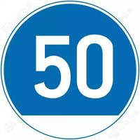
A、正确
B、错误
正确答案：B
分析：指示标志，最低限速50公里每小时。

19、机动车被监察机关、人民法院、人民检察院、行政执法部门依法查封、扣押的，（ ）不予办理注册登记？
A、人民检察院
B、人民政府
C、公安机关交通管理部门
D、人民法院
正确答案：C
分析：《道路交通安全法实施条例》规定：人民法院、人民检察院以及行政执法部门依法查封、扣押的机动车，公安机关交通管理部门不予办理机动车登记。

20、驾驶校车、中型以上载客载货汽车、危险物品运输车辆以外的机动车在高速公路上行驶超过规定时速百分之二十以上未达到百分之五十的，一次记多少分?
A、3分
B、1分
C、9分
D、6分
正确答案：D
分析：《道路交通安全违法行为记分管理办法》规定，机动车驾驶人有下列交通违法行为之一，一次记6分：（一）驾驶校车、公路客运汽车、旅游客运汽车载人超过核定人数未达到百分之二十，或者驾驶7座以上载客汽车载人超过核定人数百分之二十以上未达到百分之五十，或者驾驶其他载客汽车载人超过核定人数百分之五十以上未达到百分之百的；（二）驾驶校车、中型以上载客载货汽车、危险物品运输车辆在高速公路、城市快速路上行驶超过规定时速未达到百分之二十，或者在高速公路、城市快速路以外的道路上行驶超过规定时速百分之二十以上未达到百分之五十的；（三）驾驶校车、中型以上载客载货汽车、危险物品运输车辆以外的机动车在高速公路、城市快速路上行驶超过规定时速百分之二十以上未达到百分之五十，或者在高速公路、城市快速路以外的道路上行驶超过规定时速百分之五十以上的；（四）驾驶载货汽车载物超过最大允许总质量百分之五十以上的；（五）驾驶机动车载运爆炸物品、易燃易爆化学物品以及剧毒、放射性等危险物品，未按指定的时间、路线、速度行驶或者未悬挂警示标志并采取必要的安全措施的；（六）驾驶机动车运载超限的不可解体的物品，未按指定的时间、路线、速度行驶或者未悬挂警示标志的；（七）驾驶机动车运输危险化学品，未经批准进入危险化学品运输车辆限制通行的区域的；（八）驾驶机动车不按交通信号灯指示通行的；（九）机动车驾驶证被暂扣或者扣留期间驾驶机动车的；（十）造成致人轻微伤或者财产损失的交通事故后逃逸，尚不构成犯罪的；（十一）驾驶机动车在高速公路或者城市快速路上违法占用应急车道行驶的。

21、这个标志是何含义？
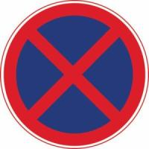
A、允许长时停车
B、允许临时停车
C、禁止长时停车
D、禁止停放车辆
正确答案：D

分析：禁止停放车辆：表示在限定的范围内，禁止一切车辆临时或长时停放。此标志设在禁止车辆停放的地方。禁止车辆停放的时间、车种和范围可用辅助标志说明。

22、遇到图中所示的情况，应怎样行驶？
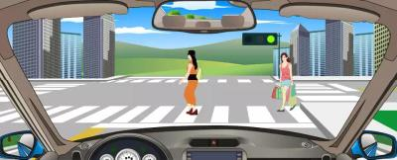
A、从行人的前方绕行通过路口
B、鸣喇叭告知行人停止通过路口
C、可以从两个行人中间低速缓慢穿过
D、在停止线以外停车等待行人通过
正确答案：D
分析：驶近一个设有信号灯路口，遇到行人，应在停止线以外停车等待行人通过。

23、打开机动车车门时，不得妨碍其他车辆和行人通行。
A、正确
B、错误
正确答案：A
分析：这个没有问题。

24、这个标志的含义是指示前方道路要注意行人，减速慢行。
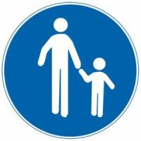
A、正确
B、错误
正确答案：B
分析：如图所示，步行标志。蓝底白图形是指示标志，指示前方道路只供步行，任何车辆不准进入。注意行人标志是黄牌三角形警告标志。

25、如图所示，驾驶机动车经过这种道路时，如果前方没有其他交通参与者，可在道路上随意通行。
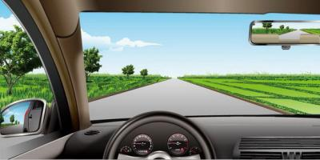
A、正确
B、错误
正确答案：B
分析：驾驶机动车经过这种道路时，如果前方没有其他交通参与者，也不可在道路上随意通行，安全第一。

26、为电动汽车充电应使用符合规定的充电设备，掌握适当的充电时长，规范充电。
A、正确
B、错误
正确答案：A
分析：新能源汽车切忌过度充电、过度放电和充电不足，这些都会缩短电瓶寿命。在使用过程中，应根据实际车辆情况来决定充电时间及频率，如果电量表指示灯亮起应尽快充电，否则导致电瓶过度放电会影响寿命。并且充电时间不宜过长，否则会形成过度充电，使电瓶发热。

27、机动车驾驶人在一个记分周期内累计记分达到12分，拒不参加学习和考试的，将被公安机关交通部门公告其驾驶证停止使用。
A、正确
B、错误
正确答案：A
分析：《道路交通安全违法行为记分管理办法》第二十九条，机动车驾驶人在一个记分周期内累积记分满12分，机动车驾驶证未被依法扣留或者收到满分教育通知书后三十日内拒不参加公安机关交通管理部门通知的满分学习、考试的，由公安机关交通管理部门公告其机动车驾驶证停止使用。

28、在道路与铁路道口遇到一个红灯亮时要尽快通过道口。
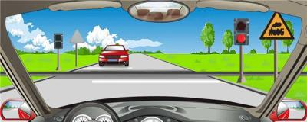
A、正确
B、错误
正确答案：B
分析：红灯停啊亲。

29、如图所示，前方有车辆从主路进入辅路时，怎么做是正确的？
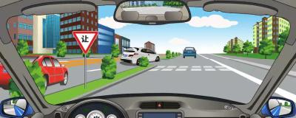
A、减速或停车让主路驶出的车辆先进入辅路
B、鸣喇叭告知进入辅路的车辆停车让行
C、只要不影响主路驶出的车辆正常行驶就可加速通过
D、在辅路行驶的车辆有优先通行权，不用减速行驶
正确答案：A
分析：根据道路交通安全法，辅路车应当让主路车先行。

30、驾驶机动车需要在路边停车时怎样选择停车地点？
A、在人行道上停放
B、在路边随意停放
C、在停车泊位内停放
D、靠左侧路边逆向停放
正确答案：C
分析：只有停车泊位是可以停放的。

31、交通肇事致一人以上重伤，负事故全部或者主要责任，并具有下列哪种行为的，构成交通肇事罪?
A、未带驾驶证
B、未及时报警
C、严重超载驾驶的
D、未抢救受伤人员
正确答案：C
分析：超载引起重伤事故的，情节就严重了，构成交通肇事罪。

32、关于醉酒驾驶机动车的处罚，以下说法错误的是什么？
A、公安机关交通管理部门约束至酒醒
B、吊销驾驶证
C、五年内不得重新取得机动车驾驶证
D、记6分
正确答案：D
分析：醉酒驾驶机动车的，由公安机关交通管理部门约束至酒醒，吊销机动车驾驶证，依法追究刑事责任；五年内不得重新取得机动车驾驶证。

33、驾驶机动车遇紧急事务，可以边开车边接打电话。
A、正确
B、错误
正确答案：B
分析：新修订的《机动车驾驶证申领和使用规定》公布后，2013年1月1日起施行，其中规定：驾驶机动车有拨打、接听手持电话等妨碍安全驾驶的行为的一次记2分。此外，边开车边打电话也会危害人身安全。

34、机动车在发生碰撞时，安全带可以减轻驾乘人员伤害。
A、正确
B、错误
正确答案：A
分析：这个没问题，亲，不要以为安全带是装饰用的哦！

35、驾驶机动车在道路上掉头时提前开启左转向灯。
A、正确
B、错误
正确答案：A
分析：左出，右入，右停。马路上右边是不能掉头，那就变成逆向行驶了。

36、申请增加准驾车型的，申请人应向哪里的车辆管理所申领机动车驾驶证？
A、全国任意车管所
B、户籍所在地
C、居住地
D、所持驾驶证核发地
正确答案：D
分析：《机动车驾驶证申领和使用规定》规定，申领机动车驾驶证的人，按照下列规定向车辆管理所提出申请：（一）在户籍所在地居住的，应当在户籍所在地提出申请；（二）在户籍所在地以外居住的，可以在居住地提出申请；（三）现役军人（含武警），应当在部队驻地提出申请；（四）境外人员，应当在居留地或者居住地提出申请；（五）申请增加准驾车型的，应当在所持机动车驾驶证核发地提出申请；（六）接受全日制驾驶职业教育，申请增加大型客车、重型牵引挂车准驾车型的，应当在接受教育地提出申请。

37、在这种天气条件下行车如何使用灯光？
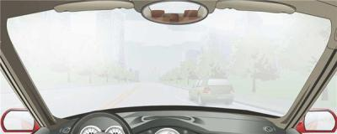
A、使用远光灯
B、使用雾灯
C、开启右转向灯
D、不使用灯光
正确答案：B
分析：此题关键在于前方有车辆，为了提示前车后面有车辆，不然万一前车急刹，在冰雪天气地滑，后车即使有反应速度也很难刹住车子。

38、准驾车型为小型汽车的，可以驾驶下列哪种车辆？
A、低速载货汽车
B、中型客车
C、三轮摩托车
D、轮式自行机械
正确答案：A
分析：小型汽车（C1）准驾车型：小型、微型载客汽车以及轻型、微型载货汽车；轻型、微型专项作业车，小型、微型自动挡载客汽车以及轻型、微型自动挡载货汽车，低速载货汽车，三轮汽车。

39、行车中，燃油报警灯亮，应及时到附近加油站加油，以免造成车辆乘员滞留公路，发生交通事故
A、正确
B、错误
正确答案：A
分析：不及时加油，还可能造成汽油泵损坏。

40、学习驾驶证明的有效期是多久？
A、1年
B、2年
C、3年
D、4年
正确答案：C
分析：《机动车驾驶证申领和使用规定》规定，申请人在场地和道路上学习驾驶，应当按规定取得学习驾驶证明。学习驾驶证明的有效期为三年，但有效期截止日期不得超过申请年龄条件上限。申请人应当在有效期内完成科目二和科目三考试。未在有效期内完成考试的，已考试合格的科目成绩作废。

41、怎样通过这样的路口？
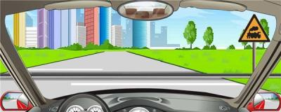
A、不减速通过
B、加速尽快通过
C、紧随前车通过
D、减速或停车观察
正确答案：D
分析：右侧为无人看守的铁路标志，既然是无人看守，您就得悠着点，减速或停车观察一下吧。

42、交通标志和交通标线不属于交通信号
A、正确
B、错误
正确答案：B
分析：交通信号分为：交通信号灯、交通标志、交通标线和交通警察的指挥。

43、夜间驾驶机动车驶近上坡坡顶路段时，应开启远光灯加速冲过坡顶。
A、正确
B、错误
正确答案：B
分析：夜间驾驶汽车驶近上坡路坡顶时，无法看清前方路口状况，要减速慢行，并交替变换远近光灯示意，不得开启远光灯，不得加速冲过坡顶，防止对向有来车和其他意外情况。

44、以下选项中，车辆牵引力控制系统的英文缩写是什么？
A、TCS/ASR/TRC
B、BSD
C、LCA
D、ESP
正确答案：A
分析：牵引力控制系统TractionControlSystem，简称TCS，也称为ASR或TRC。它的作用是使汽车在各种行驶状况下都能获得最佳的牵引力。
以上内容仅为本文档的试下载部分，为可阅读页数的一半内容。如要下载或阅读全文，请访问：https://d.book118.com/538112071020006030

